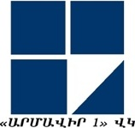

ՎԵՐԱՊԱՏՐԱՍՏՎՈՂ ՈՒՍՈՒՑՉԻ
ՀԵՏԱԶՈՏԱԿԱՆ ԱՇԽԱՏԱՆՔ

Հետազոտող ուսուցիչ՝ Սաֆարյան Խ․
Արմավիրի Քարակերտ համայնքի նո․1 միջ․դպ․
Մենթոր ուսուցիչ Դալլաքյան Ա․

ԱՐՄԱՎԻՐ- 2021

ԴԱՍԻ ՊԼԱՆ
Ուսուցիչ Խ․ Սաֆարյան

Առարկա՝ Նախնական զինվորական պատրաստություն
Դասարան`10- րդ | Ուստարի 2021-2022
Բաժին | Անվտանգ կենսագործունեություն ։ Հարձակման ժամանակակից միջոցներ 3-ժամ
Թեմա | Դաս 1․Միջուկային զենք
Բաժնի նպատակը | Տալ գիտելիքներ Հարձակման ժամանակակից միջոցներից պաշպանվելու միջոցները ու եղանակները,նրանց խոցող գործոնները ու հնարավորությունները  Տալ գիտելիքներ ազդարարման միասնական համակարգի մասին սովորեցնել ազդանշաններին
Դասի նպատակը | Տալ գիտելիքներ զանգվածային խոցման զենքից պաշպանվելու միջոցներին ու եղանակներին  Գիտենա՛լ վարքի կանոնները և գուծողությունների կարգը հակառակորդի հարձակման դեպքում  Գիտենա՛լ օգտվել պաշպանական կոլեկտիվ միջոցներից,ապաստարաններից թաքսթոցներից  Գիտենա՛լ ազդանշանները, դրանց հաղորթելու միջոցները
Վերջնարդյունքներ | Թեմայի ուսուցումը աշակերտներին հնարավորություն կտա  Գիտենա՛լ, ՔՊ պաշպանական կառույցների և դրանց օգտվելու կանոնների մասին  Գիտենա՛լ, բնակչության մասայական խոցման զենքից պաշպանվելու վարքի կանոնները
Ընդհանրական խաչվող հասկացությունները: | Ռազմավարություն  Առաջացած իրավիճակի վերլուծում և գնահատում:  Մարտավարություն  Կոնկրետ առաջացած իրավիճակի վերլուծման և գնահատման արդյունքում ճիշտ վարքականոնների կիրառում:  Պատճառ և հետևանք, մեխանիզմ և կանխատեսում  Յուրաքանչյուր որոշման և քայլի հիմքում առավել կիրառելի մեխանիզմների կիրառում: Ելնելով իրավիճակից՝ պատճառահետևանքային կապերի վերհանման և վերլուծության հմտությունների ձևավորում:
Միջառարկայական կապերը: | Ֆիզիկա, Ինֆորմատիկա - Կարող է օգտվել համակարգչից ու ինտերնետի տեղեկատվական աղբյուրներից և նյութի համակարգչային ներկայացում ապահովել։Գաղափար կազմել միջուկային պայթունի մասին  Հայոց լեզու - Կարող է նյութը ներկայացնել համակարգված, իր մտքերն արտահայտել գրագետ, տրամաբանված և համոզիչ։  ։
Անհրաժեշտ նյութեր, տեխնիկական միջոցներ: | Դասագրքեր, համացանց, ռադիոակտիվ հետախուզման սարք
Ուսուցման մեթոդներ: | Մտքերի տարափ, հարցադրումներ, աշխատանք դասագրքով, զրույցի, բանավեճ ։
Գործողություններ և առաջադրանքեր | - Ներկայացված թեմաի ուսումնասիրություն և վերլուծություն:
Անցկացման վայրը | ՆԶՊ դասարան
Գնահատում | Իրականացվում է ձևավորող գնահատում ինքնագնահատում , փոխգնահատում:
Դասի ընթացքը
- Աշակերտների հաշվառում՝ 2 րոպե
- Նախորդ նյութի ամփոփում հարցերի միջոցով՝ 10րոպե

- Նոր նյութի հաղորդում և ամրապնդում 20 րոպե

.. Թվարկե՛ք միջուկային զենքի տեսակները
Ի՞նչպես վարվել միջուկային զենքի ց պաշպանվելու դեպքում
Որոնք են միջուկային զենքերը Միջուկային պայթյունի ազդող գործոններն
Գործնական աշխատանք |  | Ընդհանրական գաղափարներ
Դիտումներ, դիտարկումներԲնակչության պաշտպանությունը զանգվածային ոչնչացման զենքից, մարդկանց առողջությունը և կյանքը պաշտպանելու նպատակով զանգվածային ոչնչացման զենքի (ԶՈԶ) վնասակար ազդեցությունը թուլացնելու կամ կանխելու համար ձեռնարկվող կազմակերպական, ճարտարագիտական, բժշկական և այլ միջոցառումների համալիր։ |  | Ռազմավարություն և մարտավարություն  Ուղղակի և անուղղակի գործողություններ
Աշակերտների ընտրվող հնարավոր հարցերի օրինակներ, որոնք ներգրավում են մեծ քանակով աշակերտների

Ինչ իրենից ներկայացնու
- 1 Միջուկային զենքը
  - 2Հարվածային ալիքը
    - .Մարդու վրա ազդեցություն
    - .Պաշտպանության միջոցառումներ
    - Ախտահարման կանխարգելում և օգնություն
  - 3Լուսային ճառագայթում
    - Մարդու վրա ազդեցություն
    - Պաշտպանության միջոցառումներ
- Ախտահարման կանխարգելում և օգնություն
  - 4Թափանցող ճառագայթում
    - Մարդու վրա ազդեցություն
    - Պաշտպանության միջոցառումներ
    - Ախտահարման կանխարգելում և օգնություն
  - 5Տեղանքի ռադիոակտիվ աղտոտում
    - Մարդու վրա ազդեցություն
    - Պաշտպանության միջոցառումներ
    - Ախտահարման կանխարգելում և օգնություն

Գրականություն.
- Վ. Օհանյան,Լ. Ղազարյան և ուրիշներ, ՆԶՊ 10-րդ դասարանի դասագիրք, Երևան 2010 թ.
- Ս. Մանուկյան, Գ. Ճաղարյան, Արտակարգ իրավիճակների և քաղաքացիական պաշտպանության հիմնահարցեր, Երևան 2017թ.
3․Ֆիզիկայի դասագիրք 10-րդ դասարանի

Կիրառված մեթոդները՝
մտագրոհ, դեդուկտիվ, ցուցադրական, համագործակցային, հարցադրման,

Միջուկային զենք
Մտագրոհի մեթոդով սկսեցի դասը, երեխանների մեջ կար վախ, տագնապ, բայց բացատրական աշխատանքներից հետո պատկերը փոխվեց և հարցերը ավելի ու ավելի էին բացահայտում աշակերտների գիտելիքները ֆիզիկայից ․ աշխարհագրությունից, կենսաբանությունից քիմիայից, այն օգնեց բացատրական աշխատանքը արդյունավետ դարձնելու համար։

Միջուկային զենքը պայթյունային գործողության զանգվածային ոչնչացման զենք է, որը հիմնված է շղթայական միջուկային ռեակցիաների ժամանակ անջատվող ներմիջուկային էներգիայի օգտագործման վրա: Թե ատոմային, թե ջրածնային ռումբերը միջուկային ռումբեր են, այսինքն՝ դրանց մեջ էներգիան առաջանում է միջուկային ռեակցիաներից: Տարբեր է այն, թե ինչպես են դրանք արձակում ահռելի էներգիան: Դա էլ, իր հերթին, տարբերություններ է առաջացնում այդ էներգիայի հզորության մեջ:
Ատոմային ռումբը էներգիա է ստեղծում միջուկային բաժանման եղանակով, որի դեպքում ավելի մեծ ատոմը բաժանվում է երկու ավելի փոքր ատոմների՝ էներգիայի առաջացումով: Ջրածնային ռումբի դեպքում կիրառվում է միջուկային սինթեզը, երբ երկու կամ ավելի ատոմները սինթեզվում են մեկ ավելի մեծ ատոմի:
Ըստ այդմ էլ՝ ջրածնային ռումբի ստեղծումը շատ ավելի բարդ է:Միջուկային պայթյունի հետևանքով անջատվում է հսկայական էներգիա:
Միջուկային պայթյունի խոցող գործոններն են` հարվածային ալիքը, լուսային ճառագայթումը, ներթափանցող ճառագայթումը, ռադիոակտիվ վարակումը, էլեկտրամագնիսական իմպուլսը:

Հարվածային ալիքը օդի խիստ սեղմված գոտի է, որը տարածվում է բոլոր ուղղություններով գերձայնային (330 մ/վրկ և ավելի) արագությամբ: Վերջինիս ազդեցությամբ առաջանում են շենքերի և կառուցվածքների զանգվածային ավերածություններ, մարդկային զոհեր և վիրավորներ:
Հարվածային ալիքից պաշտպանվելու համար կարող են օգտագործվել տեղանքի ծալքերը, ապաստարանները, նկուղները և այլ ամուր կառուցվածքներ:

Լուսային ճառագայթումը ճառագայթային էներգիայի հոսանք է, որն ընդգրկում է ուլտրամանուշակագույն, ինֆրակարմիր և այլ ճառագայթներ: Այն արդյունք է միջուկային պայթյունից առաջացած շիկացած նյութերի և շիկացած օդի (10000 օc): Տարածվում է ակնթարթորեն և տևում տասնյակ վայրկյաններ:
Լուսային ճառագայթումը առաջացնում է մաշկի այրվածքներ, տեսողության կորուստ, համատարած հրդեհներ:
Լուսային ճառագայթման անմիջական ազդեցությունից կարելի է պաշտպանվել ստվեր առաջացնող ցանկացած արգելքի միջոցով: Այդ ազդեցությունը նվազեցնում է պակաս թափանցիկ օդը /փոշոտ, ծխոտված, մառախուղ, անձրև, ձնատեղում/:
Ներթափանցող ճառագայթում միջուկային պայթյունի ժամանակ արձակվող գամմա ճառագայթներիև նեյտրոնների հոսք է: Վերջինս իոնացնում է կենդանի օրգանիզմների կազմի մեջ մտնող ատոմները և մոլե-
կուլները: Արդյունքում` խախտվում են կենդանի օրգանիզմների կենսական ֆունկցիաները, հնարավոր են ոսկրաուղեղի խոցում, ճառագայթային հիվանդություն:
Ներթափանցող ճառագայթումից մարդը կարող է լիովին պաշտպանվել՝
ապաստարաններում և հակաճառագայթային թաքստոցներում: Իսկ բաց և հատկապես ծածկված ճեղքերը զգալիորեն նվազեցնում են այդ ազդեցությունը:
Միջուկային պայթյունի ամպից տեղացող ռադիոակտիվ նյութերով տեղի է ունենում մթնոլորտի մերձերկրյա շերտի, օդային տարածության և տեղանքի ռադիոակտիվ վարակում: Մարդկանց խոցման վտանգը ռադիոակտիվ վարակման շրջանում կարող է տևել շաբաթներ, ամիսներ: Տեղանքի վարակման մասշտաբները և աստիճանը կախված են պայթյունի քանակից, հզորությունից և տեսակից, օդերևութաբանական պայմաններից: Պայթյունից առաջանում է հսկա ամպ` կազմված ռադիոակտիվ մասնիկներից: Ամպը տեղաշարժվում է քամու ուղղույամբ: Ամպից անջատված ռադիոակտիվ մասնիկները, ընկնելով գետնին, առաջացնում են ռադիոակտիվ վարակման գոտի:
Բնակչության պաշտպանության համար կարևոր է սկզμնական շրջանում, հատկապես առաջին օրերին, պատսպարվել ապաստարաններում, հակաճառա- գայթային թաքստոցներում կամ նկուղներում:
Էլեկտրամագնիսական իմպուլսը տևում է վայրկյաններ: Այն տարածվում է էլեկտրալարերով:

Հնարավոր են կապի և էլեկտրական սարքավորումների խաթարումներ:

Պաշտպանության միջոցառումներ
Միջուկային պայթյունի հարվածային ալիքի ազդեցությունից ամենահուսալի պաշտպանության միջոցը կոլեկտիվ ապաստարաններն են, որոնք սարքավորվում են բնակելի տների, վարչական ու արտադրական շենքերի նկուղային հարկերում։ Տիպային ապաստարաններում տեղադրվում են զտիչ-օդափոխիչ սարքեր՝ օդը մաքրելու համար, շենքը հերմետիկացվում է, և հարմարեցվում վթարային ելք։ Ապաստարանում ստեղծվում են սննդամթերքի, ջրի և դեղորայքի պաշարներ՝ սնվելու և առաջին բուժօգնություն ցույց տալու համար։ Որպես ապաստարան կարելի է օգտագործել նաև քարայրերը, ռելիեֆային ճեղքերն ու հանքահորերը։ Այդ նպատակով կարելի է օգտագործել նաև մետրոպոլիտենը։ Որոշակի պաշտպանիչ հատկություններ ունեն նաև ծածկված ապաստարանաճեղքերը, խրամատներն ու առանձին սարքած մառանները. առուները, խանդակները, կարելի է օգտվել բլուրների ու բարձունքների հակառակ լանջերից։ Եթե ապաստարանից օգտվելն անհնար է, ապա պայթյունի լուսարձակումը տեսնելիս պետք է անմիջապես պառկել գետնին՝ դեմքով դեպի գետինը, գլուխը կամ ոտքերը դեպի պայթյունի կողմը։ Անհրաժեշտ է հեռու մնալ շենքերից ու այլ շինություններից, որոնք կարող են պայթյունից փլվել։

Ախտահարման կանխարգելում և օգնություն
Հարվածային ալիքից վնասվելիս ամենագլխավոր միջոցառումը արտաքին արյունահոսության դադարեցումն է, շնչահեղձության ժամանակ օգնություն ցույց տալը, շոկի կանխարգելումը, ոսկրերի կոտրվածքների և փափուկ հյուսվածքների ծավալուն վնասվածքների դեպքում՝ վերջույթների անշարժացումը։

Հարվածային ալիքից կարող են առաջանալ՝
վնասվածքներ, հոդախախտումներ, կոտրվածքներ, շնչառության կանգ, շոկ։ Մարմնի վերքերիվրա դնում են մանրէազերծած վիրակապեր և այլ միջոցներ։ Արյունահոսության ժամանակ դնում են ճնշող վիրակապ, իսկ ուժեղ արյունահոսության դեպքում վերքից վերև դրվում է լարան։ Վերջույթների կոտրվածքների ու հոդախախտումների ժամանակ գլխավորը դրանց անշարժացումն է բեկակալով։ Այդ ժամանակ պարտադիր է սևեռել կոտրվածքին մոտ գտնվող 2 հոդերը։ Ճիշտ իրականացված անշարժացումը նպաստում է հետագա բուժմանը, կանխում նյարդերի ու անոթների, կոտրվածքին մոտ գտնվող հյուսվածքների վնասումն ու շոկի առաջացումը։ Ցավը մեղմելու և շոկի առաջացումը կանխելու նպատակով նման դեպքերում ներարկում են ցավազրկող դեղանյութեր, որոնք գտնվում Են անհատական դեղարկղիկի ներարկիչ-պարկուճներում։
Գիտակցության կորստի, շնչառության կտրուկ թուլացման ու դադարի, շնչահեղձության դեպքերում անհրաժեշտ է շնչառության օրգաններն ազատել օտար մարմիններից, հանել կուլ գնացած լեզուն, կատարել արհեստական շնչառություն՝ «բերան-բերանի» կամ «բերան-քթի» եղանակով։ ժամանակին և ճիշտ կատարված ինքնա- ու փոխօգնությամբ է պայմանավորված տուժածի հետագա վիճակը։
Առաջին բուժօգնությունը ցույց տալու համար տուժածին պետք է հասցնել ԱԲՕՋ (առաջին բուժօգնության ջոկատ)։
Տուժածի հագուստը բոցավառվելիս անհրաժեշտ է արագ հանգցնել բոցը՝ վրան գցելով խիտ գործվածք, ծածկոց, վերարկու։ Երբեմն, երբ մարդու հագուստը բոցավառվում է, նա սարսափած փախչում է, ձգտում է ձեռքերով հանգցնել կրակը։ Անհրաժեշտ է նրան անհապաղ կանգնեցնել և ձեռնարկել կրակը հանգցնելու միջոցառումներ։ Մարմնի այրված մասերին դնել մանրէազերծած վիրակապ՝ անհատական վիրակապական փաթեթից։ Մարմնի վնասված մասերից հագուստը հեռացնել շատ զգուշորեն՝ մկրատով կտրատելով, իսկ այրված մասերին կպած հագուստի կտորները պետք չէ հեռացնել։ Չի կարելի նաև պատռել մարմնի վրա առաջացած բշտերը։ Շոկը կանխելու համար անհրաժեշտ է ներարկել ցավազրկող դեղանյութեր։ Եթե աչքերը վնասել են, ապա դնել չոր, մանրէազերծած վիրակապ։ Տուժածներին անհրաժեշտ է շատ արագ հասցնել ԱԲՕՋ կամ մոտակա պահպանված բուժհիմնարկ։

Լուսային ճառագայթում]

Մարդու վրա ազդեցություն]
Մարդու վրա անմիջական ազդեցության դեպքում լուսային ճառագայթումը կարող է առաջացնել տարբեր աստիճանի այրվածքներ՝
Ծանր այրվածքներ կարող են առաջանալ նաև հագուստի բոցավառման, հրդեհների հետևանքով։

Պաշտպանության միջոցառումներ]
Լուսային ճառագայթումից կարող է պաշտպանել անթափանց կամ լույսը մասնակիորեն անցկացնող արգելքը՝ տեղանքի ռելիեֆը, անտառը, թփուտները, շենքերը և այլն։ Լուսային ճառագայթման ազդեցությունը թուլացնում է նաև բաց գույնի հրդեհավտանգ հագուստը։ Միջուկային պայթյունի ժամանակ աչքերը վնասելուց պաշտպանելու համար անհրաժեշտ է դրանք փակել և ծածկել ձեռքերով։ Եթե գնդի ամբողջ լուսարձակման ժամանակ աչքերը փակ լինեն, ապա դրանց վնասվելը, որպես կանոն, կբացառվի։

Ախտահարման կանխարգելում և օգնություն
Տուժածի հագուստը բոցավառվելիս անհրաժեշտ է արագ հանգցնել բոցը՝ վրան գցելով խիտ գործվածք, ծածկոց, վերարկու։ Երբեմն, երբ մարդու հագուստը բոցավառվում է, նա փախչում է և ձգտում է ձեռքերով հանգցնել կրակը։ Անհրաժշետ է նրան կանգնեցնել և ձեռնարկել կրակը հանգցնելու միջոցառումներ։ Մարմնի այրված մասերին դնել մանրէազերծած վիրակապ՝ անհատական վիրակապական փաթեթից։ Մարմնի վնասված մասերից հագուստը հեռացնել զգուշորեն՝ մկրատով կտրատելով, իսկ այրված մասերին կպած հագուստի կտորները պետք չէ հեռացնել։ Չի կարելի պատռել նաև մաշկի վրա առաջացած բշտերը։ Շոկը կանխելու համար անհրաժեշտ է ներարկել ցավազրկող դեղանյութեր։ Եթե աչքերը վնասվել են, ապա դնել չոր, մանրէազերծած վիրակապ։ Տուժածներին անհրաժեշտ է տանել հիվանդանոց։

Թափանցող ճառագայթում

Մարդու վրա ազդեցություն
Թափանցող ճառագայթման (γ-ճառագայթում և նեյտրոնների հոսք) ազդեցությամբ տեղի է ունենում կենդանի հյուսվածքների իոնացում, որը հանգեցնում է առանձին համակարգերի և ամբողջ օրգանիզմի կենսագործունեության խանգարման, առաջացնում ճառագայթային հիվանդություն։

Պաշտպանության միջոցառումներ
Թափանցող ճառագայթումից պաշտպանվելու համար օգտվում են տարատեսակ թաքստոցներից ու ապաստարաններից։ Պաշտպանության աստիճանը կախված է ապաստարանի տեսակից, նյութից, որի հատկություններով է պայմանավորված ադիոակտիվ ճառագայթման թուլացման աստիճանը։ Որոշակի պաշտպանիչ հատկություններ ունեն նույնիսկ պարզագույն շինությունները՝ տախտակամած ու գերանամած, հողով ծածկված ապաստարանաճեղքերը, որոնք թափանցող ճառագայթումը թուլացնում են 30 և ավել անգամ։ Մշտական ապաստարանները մարդկանց հուսալիորեն պաշտպանում են թափանցող ճառագայթումից։

Ախտահարման կանխարգելում և օգնություն]
Ճառագայթային հիվանդության առաջացումը կանխելու համար, հակառակորդի կողմից միջուկային զենքի կիրառության վտանգի և քաղաքացիական պաշտպանության ծառայությունների համապատասխան ահազանգից հետո անհրաժեշտ է ընդունել ճառագայթապաշտպանիչ միջոցներ՝ անհատական դեղարկղիկից։ Ճառագայթման վտանգի 4-5 ժամ տևողության դեպքում ճառագայթապաշտպանիչ միջոցների ընդունումը կրկնել ճառագայթային ախտահարման առաջին ախտանշանների առկայության դեպքում (ընդհանուր թուլություն, սրտխառնոց, փսխումներ, գլխապտույտ և այլն)։ Տուժածին պետք է հասցնել հիվանդանոց։

Տեղանքի ռադիոակտիվ աղտոտում

Մարդու վրա ազդեցություն

պաշտպանությունը
Ռադիոակտիվ աղտոտված տեղանքում մարդկանց ախտահարումը պայմանավորված է արտաքին γ-ճառագայթմամբ, իսկ մի շարք դեպքերում՝ միջուկային պայթման նյութերը հագուստի և չպաշտպանված մաշկի վրա և օրգանիզմ ընկնելով և β-ճառագայթմամբ։ Վերջին դեպքում կարող են առաջանալ ճառագայթային այրվածքներ։ Արտաքին ճառագայթման զգալի չափաքանակի դեպքում (100 ռադ-ից բարձր) առաջանում է ճառագայթային հիվանդություն, որի ծանրությունը և ելքը կախված են աղտոտված տեղանքում մնալու տևողությունից և ճառագայթահարման չափաքանակից։

Պաշտպանության միջոցառումներ
Ռադիոակտիվ աղտոտված տեղանքի ախտահարող ազդեցությունը կանխելու համար անհրաժեշտ է հնարավորին չափ արագ հեռանալ վարակված տարածքից։ Եթե դա հնարավոր չէ, հարկավոր է թաքնվել ապաստարաններում, նկուղում, շենքում և այնտեղ մնալ մինչև ճառագայթման մակարդակը հասնի ոչ վտանգավոր սահմանների։ Ռադիոակտիվ տեղումներից պաշտպանում է սովորական հագուստը, որը, թաքստոց մտնելուց առաջ պետք է փոխել կամ թափ տալ։

Ախտահարման կանխարգելում և օգնություն
Մարդկանց ախտահարումը ռադիոակտիվ աղտոտված տեղանքում կանխելու համար պետք է ընդունել ճառագայթապաշտպանիչ միջոցներ՝ անհատական դեղարկղիկից։ Ապաստարան, թաքստոց կամ շենք մտնելիս, որտեղ բնակչությունը կարող է գտնվել մինչև էվակուացումը կամ ճառագայթման մակարդակի նվազումը, անհրաժեշտ է կատարել հագուստի մասնակի ապաակտիվացում և մարմնի բաց մասերի մասնակի սանիտարական մշակում։ Ճառագայթային ախտահարման ախտանշանների (կտրուկ ընդհանուր թուլություն, սրտխառնոց, փսխումներ, ստամոքսաղիքային խանգարումներ) առաջացման դեպքում տուժածին հարկավոր է հանգիստ, անկողնային ռեժիմ և առաջին հնարավորության դեպքում տեղափոխում հիվանդանոց։
Աշխարհում զինված հակամարտությունները, սպառազինության մակարդակն ու զենքի միջազգային առևտուրն նկատում են, որ 9 միջուկային տերությունները՝

Միացյալ Նահանգները, Ռուսաստանը, Մեծ Բրիտանիան, Ֆրանսիան, Չինաստանը, Հնդկաստանը, Պակիստանը, Իսրայելը և Հյուսիսային Կորեան շարունակում են արդիականացնել իրենց միջուկային զինանոցը։ Ու թեև միջուկային զենքի ընդհանուր թիվը փոքր-ինչ նվազել է 2021 թվականի հունվարից մինչև 2022 թվականի հունվարը, այն ամենայն հավանականությամբ կաճի հաջորդ տասնամյակում:
Այս տարեսկզբի դրությամբ 12 հազար 705 մարտագլխիկներից մոտ 9440-ը գտնվում էին ռազմական պահեստներում՝ հնարավոր օգտագործման համար։ Դրանցից մոտ 2000 միավորը, որոնք գրեթե բոլորը պատկանում էին Ռուսաստանին կամ Միացյալ նահանգներին, գտնվում էին բարձր պատրաստվածության վիճակում:
Միջուկային պետությունների ակումբ համարվող Հնգյակի բոլոր անդամները՝ Չինաստանը, Ֆրանսիան, Ռուսաստանը, Մեծ Բրիտանիան և ԱՄՆ-ը շարունակում են ընդլայնել կամ արդիականացնել իրենց միջուկային զինանոցները և, ըստ երևույթին, մեծացնում են միջուկային զենքի կարևորությունը իրենց պաշտպանական ռազմավարություններում: Իսկ Ռուսաստանը ուկրաինական պատերազմի ընթացքում նույնիսկ բացահայտորեն սպառնացել էր միջուկային զենքի հնարավոր կիրառմամբ։
Ռուսաստանը և ԱՄՆ-ը միասին տիրապետում են միջուկային զենքի համաշխարհային պաշարների ավելի քան 90 տոկոսին։

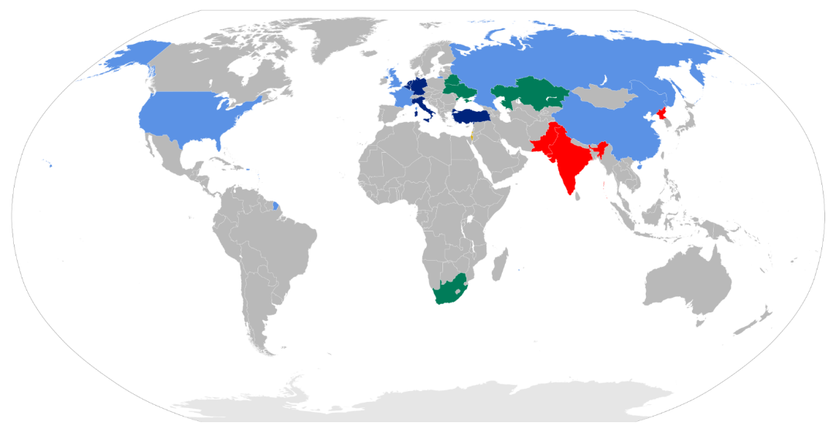
Միջուկային զենք ունեցող երկրների քարտեզ:
ՄԶՉ-չտարածող միջուկային զենք ունեցող երկներ (Չինաստան, Ֆրանսիա, Ռուսաստան, Միացյալ Թագավորություն, ԱՄՆ)
Միջուկային զենք ունեցող այլ երկրներ (Հնդկաստան, Հյուսիսային Կորեա, Պակիստան)
Այլ երկրներ, որոնք ենթադրաբար ունեն միջուկային զենք (Իսրայել)
ՆԱՏՕ անդամ երկրներ, որոնք ունեն միջուկային զենքի մասնաբաժին (Բելգիա, Գերմանիա, Իտալիա, Նիդերլանդներ, Թուրքիա)
Երկրներ, որտեղ նախկինում պահվել է միջուկային զենք (Բելառուս, Ղազախստան, Հարավաֆրիկյան Հանրապետություն, Ուկրաինա

ՊԱՅԹՅՈՒՆՆԵՐԻ ՏԵՍԱԿՆԵՐ

Տարբերում են օդային, վերգետնյա (վերջրյա), ստորգետնյա (ստորջրյա) և բարձունքային միջուկային պայթյուններ։

Վերգետնյա
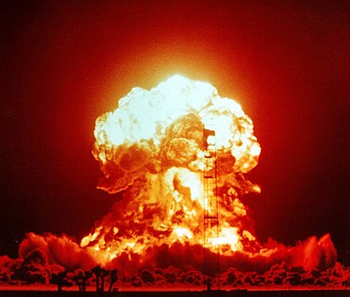

Օդային
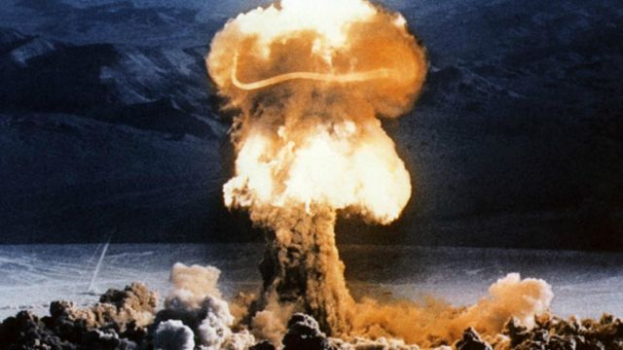

Բարձունքային

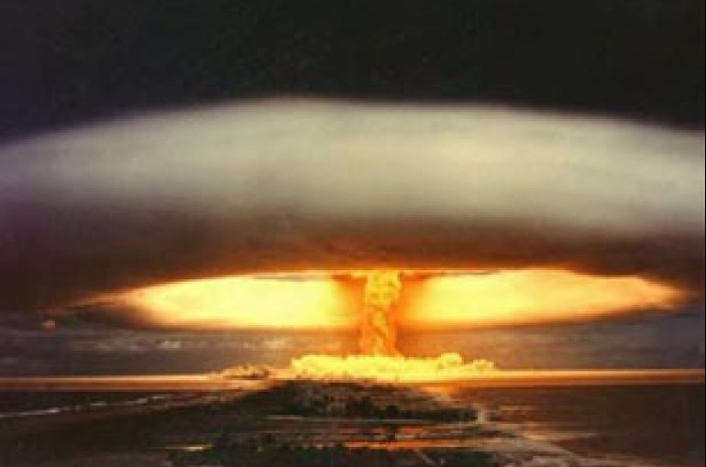
Ռումբ

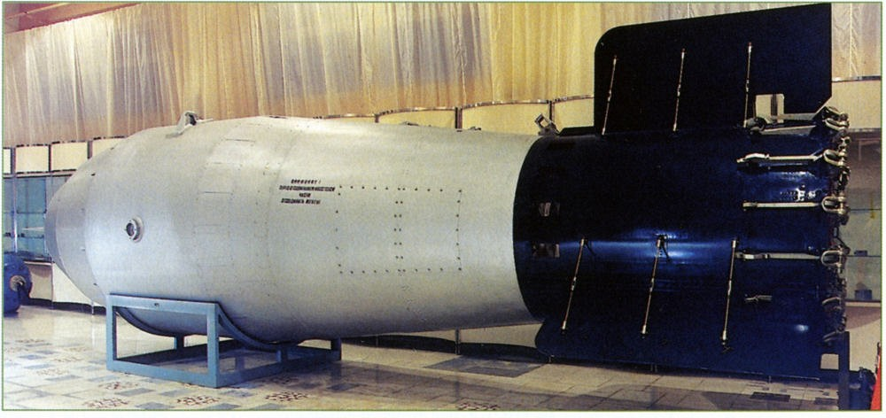

Նագասակի և Հերոսիմա
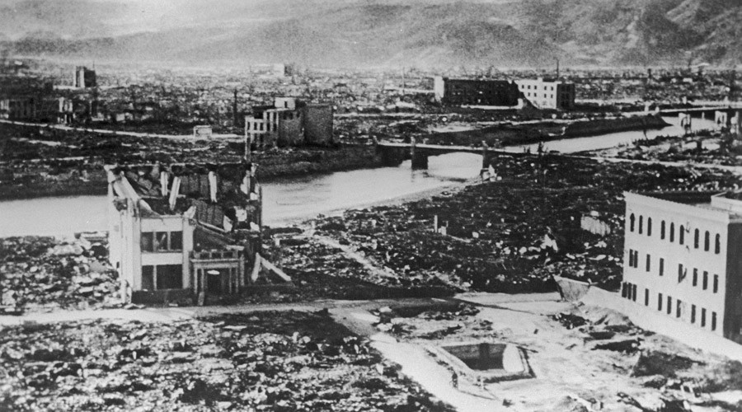

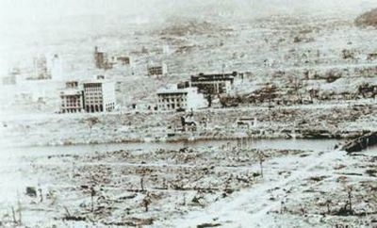

Սեմիպալատինսկ
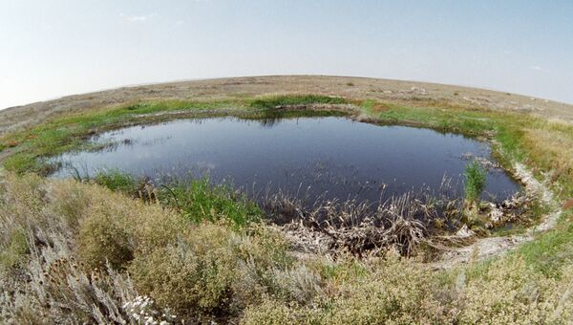

Գրականություն.
1․Վ. Օհանյան,Լ. Ղազարյան և ուրիշներ, ՆԶՊ 10-րդ դասարանի դասագիրք, Երևան 2010 թ.
2․Ս. Մանուկյան, Գ. Ճաղարյան, Արտակարգ իրավիճակների և քաղաքացիական պաշտպանության հիմնահարցեր, Երևան 2017թ.
3․Միջուկային ֆիզիկա Լանդսբերգ
4․Համացանց

